令和元年度関東東海北陸農業試験研究推進会議

病害虫部会現地研究会　参加申込要領

１．開催日時 　令和元年８月５日（月）１３：３０～６日（火）１２：００

２．開催場所

研究会（１日目） 　　　　ＪＡ東京第１ビル２階　２０３会議室

　　　　〒190-0023 東京都立川市柴崎町３丁目５番２５号

　　　　 　TEL 042-528-1368（代表）

　　　　（http://www.tokyo-nougyoukaikan.or.jp/index.html）

ＪＲ中央線 / 立川駅南口 徒歩４分

現地視察（２日目） 1) 東京都農林総合研究センター　試験ほ場・試験施設見学

（東京都立川市富士見町）

2) 東京都稲城市のナシ生産圃場　実証現地試験圃場見学

（東京都稲城市東長沼　現地圃場）

３．日程

１日目　【８月５日】　研究会 　　　　 ( 受　付 13:00～13:30 )

検討課題　「果樹・野菜における病害虫の薬剤抵抗性」

挨　拶 ・東京都農林総合研究センター　所長　望月龍也

・関東東海北陸農業試験研究推進会議病害虫部会　部会長　大藤泰雄 　　 13:30～13:40

講　演

　1) 東京都におけるナシハダニ類の薬剤抵抗性検定と防除体系の検討 　　　　 東京都農林総合研究センター 加藤 綾奈 13:40～14:20

2) コナガの薬剤抵抗性の現状とそれに対応した防除体系の検討

東北農業研究センター 上杉 龍士 　14:20～15:00

休憩　　　　　　　　　　　　　　　　 15:00～15:15

3) リンゴにおけるDMI剤及びQoI剤耐性黒星病菌の発生と防除対策

果樹茶業研究部門 伊藤 伝　　 15:15～15:55

4) GAPによる薬剤抵抗性対策

　　　三重県中央農業改良普及センター　鈴木 啓史 15:55～16:35

5) 総合討論・その他

司会：農研機構　中央農業研究センター 後藤 千枝 16:35～16:55

２日目　【８月６日】　現地視察

・集合　東京都農林総合研究センター講堂　　　　　　　　　　　 9:15

（東京都立川市富士見町3-8-1）

・東京都農林総合研究センター試験圃場・試験施設見学　　　　　　9:15～10：15

　　　　東京式養液栽培システム

　　　　ワケネギアザミウマ類防除試験圃場

　 ・東京都農林総合研究センター出発　 10:15

・東京都稲城市ナシ生産圃場　実証現地試験圃場見学２か所 11:00～11:45

・東京都稲城市ナシ生産圃場出発　　　　　　　　　　　 11:50

・解散 京王線稲城駅 12:00頃

４．参加負担金

　　　不要 （ただし、情報交換会参加費は別途）

５．情報交換会

　　　日　時：８月５日（月）　　17:30～

　　　会　場：ＣＡＮＴＥＲＡ　立川店

立川駅南口徒歩２分

東京都立川市柴崎町2-2-1　KSビル１F　tel　042-525-6290

参加費： 5,000円（予定）：当日受付にて集金

６．参加申込

　令和元年６月２８日（金）までに各機関分を一括して別紙１によりお申込みください。

【申込先】東京都農林総合研究センター生産環境科 病害・虫害管理研究チーム

久保田　まや　 TEL 042-528-0520　FAX 042-523-4285

tokyo-byochu(a)tdfaff.com（送信時は(a)を＠としてください）

申込受領後2～3日で受領した旨のメールをお送りします。届かない場合は電話等で問い合わせください。

７．その他連絡事項

(1)宿泊について

　　　宿泊場所の斡旋等はいたしません。各自で手配お願いいたします。

(2)情報交換会のキャンセルについて

　　　準備の都合上、７月２６日以降のキャンセルの申し出には対応できません。この場合も参加費を徴収しますのでご了承ください。

(3)研究会開催場所および現地視察集合場所は次頁の通りです。

○研究会開催場所

JA東京第1ビルへのアクセス

http://www.tokyo-nougyoukaikan.or.jp/map/index.html

JR中央線立川駅（東京駅より特別快速で約40分）南口より徒歩約４分



○現地視察集合場所

　東京都農林総合研究センターへのアクセス

　http://www.tokyo-aff.or.jp/center/access/index.html

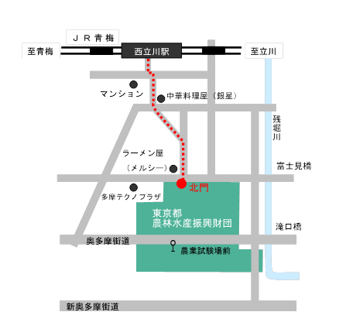ＪＲ青梅線西立川駅下車徒歩７分、JR中央線立川駅南口より西武ﾊﾞｽ立川駅北口行き

10分「農業試験場前」下車